Sopro AEB® Dichtecke

Sopro Bauchemie

Eigenschaften

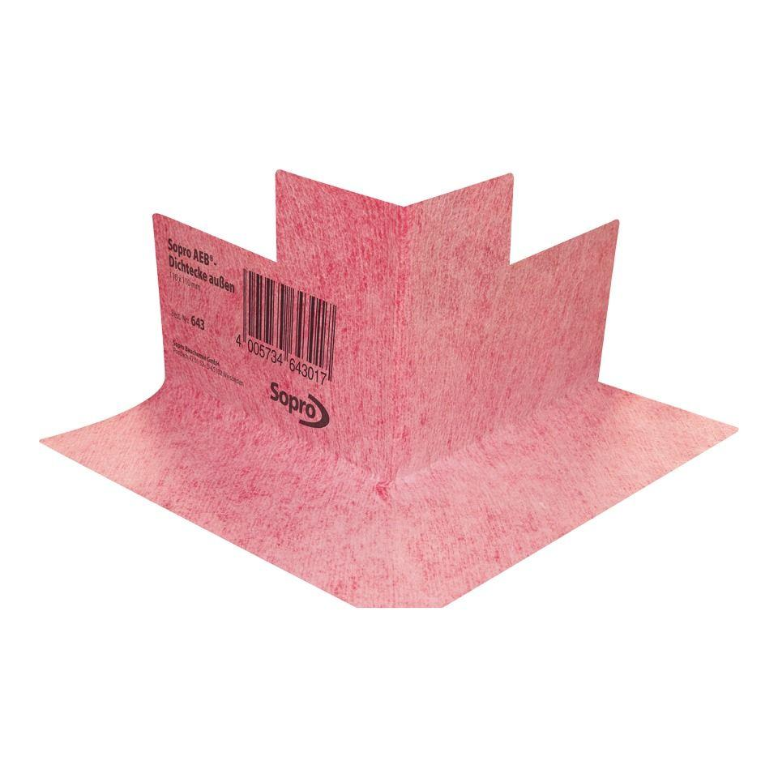

Anwendung

außen, innen

Farbton

rot

Produkt

Dichtecke

Werkstoff

Polypropylen (PP)

Breite (mm)

120,00

Länge (mm)

120,00

Stärke (mm)

0,75

Kaschierung

beidseitig

Lieferform

Stück

Werkstoff Kaschierung, Beschichtung

Vlies